程序代码：
import numpy as np
import pandas as pd
from sklearn.neural_network import MLPClassifier
from sklearn.model_selection import train_test_split
from sklearn.metrics import classification_report
import matplotlib.pyplot as plt

# 使用pandas加载本地的MNIST.train.csv文件
df = pd.read_csv('MNIST.train.csv', header=0)

X = df.iloc[:, 1:].values # 特征：所有行，从第二列到最后一列的所有列
y = df.iloc[:, 0].values # 标签：所有行，第一列

# 数据预处理：归一化
X = X / 255.0

# 划分训练集和测试集
X_train, X_test, y_train, y_test = train_test_split(X, y, test_size=0.2, random_state=42)

# 建立神经网络模型，此为3隐层，但单隐层替换hidden_layer_sizes=(100,)
mlp = MLPClassifier(hidden_layer_sizes=(100, 50, 25), random_state=1, max_iter=300)

# 训练模型
mlp.fit(X_train, y_train)

# 预测测试集
y_pred = mlp.predict(X_test)

# 评估模型
print(classification_report(y_pred, y_test))

# 可视化手写数据图像
sample_images = X[:10]
sample_labels = y[:10]
plt.figure(figsize=(10, 3)) # 修改为适合10个图像的布局
for i in range(10):
plt.subplot(1, 10, i + 1)
plt.imshow(sample_images[i].reshape(28, 28), cmap='gray')
plt.title('Label: ' + str(sample_labels[i]))
plt.axis('off')
plt.show()
运行结果：

单隐层：

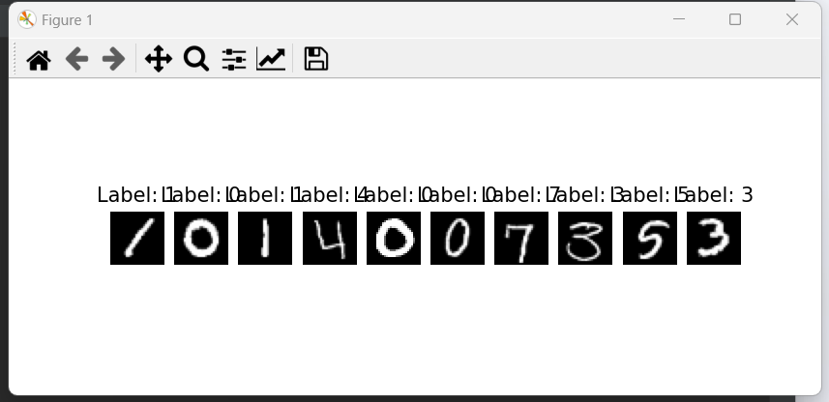
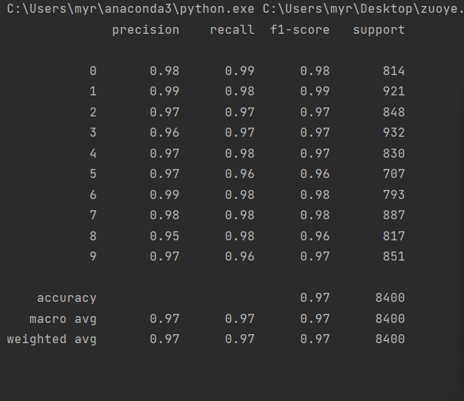

3隐层
